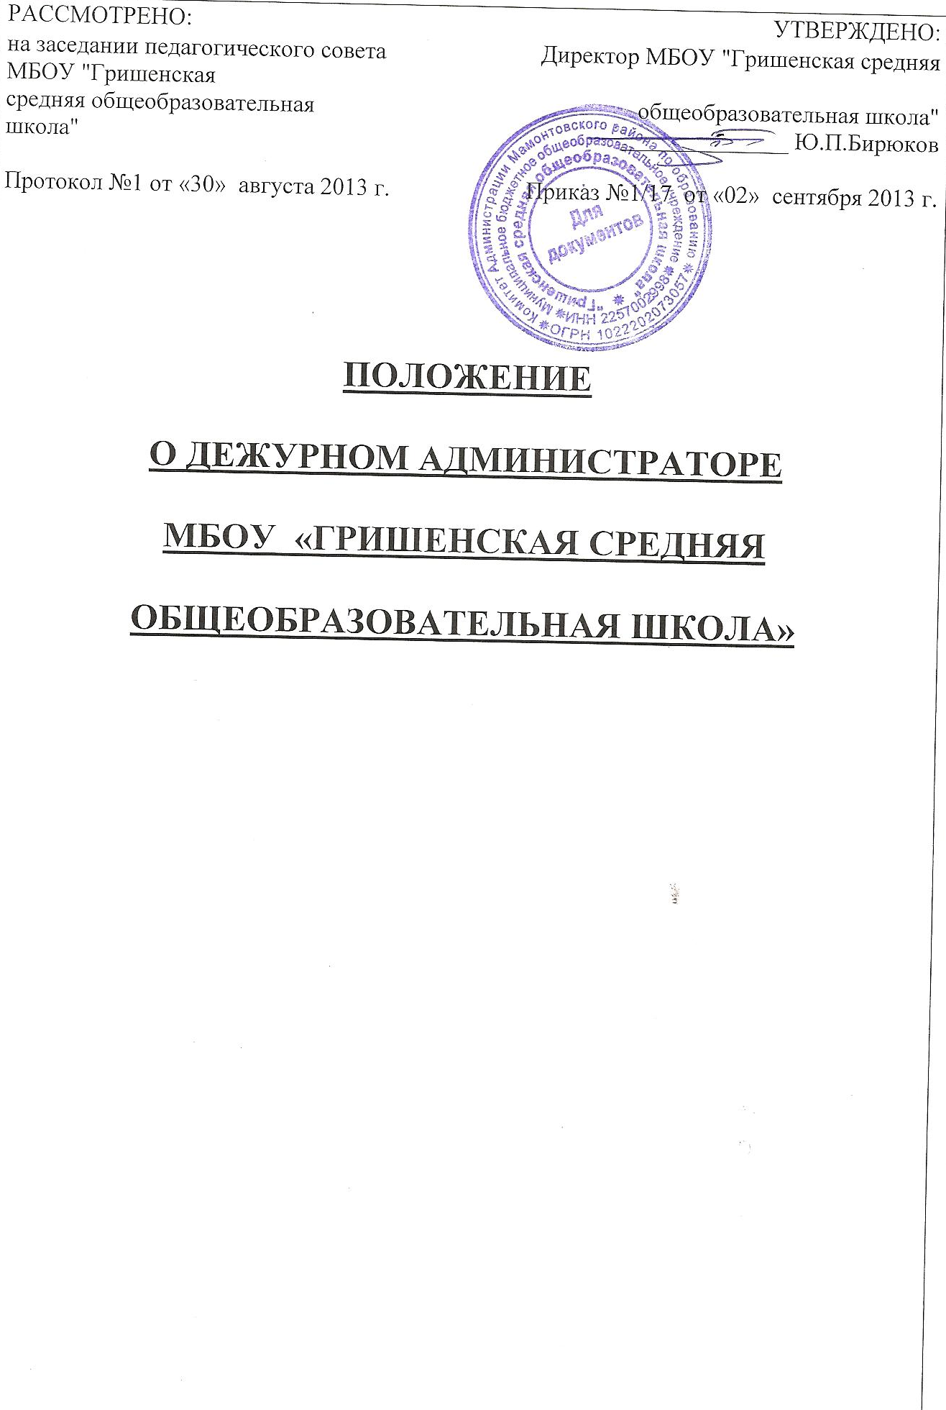

- ОБЩИЕ ПОЛОЖЕНИЯ

1.1. Дежурный администратор в МБОУ "Гришенская СОШ" может быть представлен директором школы, заместителем директора по учебно-воспитательной работе, заместителем директора по воспитательной работе.
1.2. В своей деятельности дежурный администратор руководствуется Законом «Об образовании», Уставом школы, действующим трудовым законодательством и настоящим Положением.

- ОСНОВНЫЕ ЗАДАЧИ И ФУНКЦИИ ДЕЖУРНОГО АДМИНИСТРАТОРА

2.1. Приходит в школу в 8.00 часов, проверяет готовность школы к началу занятий.
2.2. Дежурный администратор обеспечивает порядок и сохранность имущества школы в течение рабочего дня.
2.3. Дежурный администратор совместно с дежурным учителем обеспечивает должную дисциплину среди обучающихся во время перерывов.
2.4. Дежурный администратор осуществляет контроль за дежурством по школе: за дежурным классом, контрольно-пропускным режимом. Обо всех нарушениях докладывает директору школы.
2.5. Оперативно решает текущие вопросы, относящиеся к функционированию образовательного учреждения в течение дня.
2.6. Контролирует вместе с классным руководителем и дежурным учителем четкое выполнение обязанностей обучающимися дежурного класса на каждом посту в течение учебного дня.
2.7. Осуществляет План оповещения при угрозе пожара, взрыва и (или) террористического акта.
2.8. Несет ответственность за порядок в школе до 16.00 часов.

- ПРАВА ДЕЖУРНОГО АДМИНИСТРАТОРА

3.1. Дежурный администратор имеет право запрещать обучающимся самостоятельно покидать помещения образовательного учреждения во время учебного дня.
3.2. Дежурный администратор не имеет право, в течение всего дежурства, покидать образовательное учреждение без согласования с директором образовательного учреждения или лицом его заменяющим.

- ОТВЕТСТВЕННОСТЬ ДЕЖУРНОГО АДМИНИСТРАТОРА

4.1. Дежурный администратор несет ответственность за:
- ненадлежащее выполнении функций, возложенных на него настоящим Положением;
- несвоевременное выполнение планов Оповещения в случае возникновения ЧС или угрозы террористического акта;
- неправильность и неполноту использования предоставленных ему прав.

Действия дежурного администратора
в момент возникновения пожара
- Оповестить о пожаре пожарную охрану по телефонам: 01, 25-6-69.
- Немедленно сообщить о случившемся директору, заведующей хозяйственной частью, рабочему, электрику.
- Организовать эвакуацию обучающихся и сотрудников.
- При необходимости и возможности отключить электроэнергию.
- Осуществить руководство по тушению пожара имеющимися средствами.
- Принять меры к эвакуации документов и материальных ценностей.
- Организовать встречу пожарной команды для указания кратчайших путей подъезда к зданию.

Действия дежурного администратора при аварийных ситуациях
с системой теплоснабжения и водоснабжения
- При возникновении аварийной ситуации немедленно сообщить о случившемся директору, заведующей хозяйственной частью, рабочему, электрику.
- При необходимости обеспечить эвакуацию обучающихся и сотрудников.
- Принять меры к эвакуации документов и материальных ценностей.

